SALA PRO Sommarkryssning 20230820
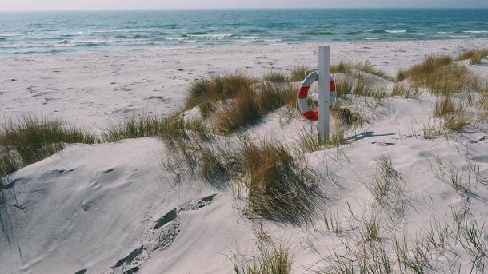
Kryssa med Cinderella till
Bornholm -Visby 4 dagar
Avresa Sala resecentrum 11:10
BÅT-Avgång från Stockholm 15:30
Åter i Stockholm 23/8 14:00
Ingår:
hytt
3 middagar inkl. vin, öl, läsk, kaffe
2 frukostar
1 brunch inkl. vin, öl, läsk, kaffe
3460 kr (B2- hytt)
5035 Enkelhytt (B-hytt)
Ev. busskostnad tillkommer 390kr
Utflykter på respektive ort kan bokas
Senaste Anmälningsdag och betalning 12/6 därefter är bokningen bindande.
(Vi har 30 platser och 24/1 finns ca 15 platser kvar)

Förfrågan och anmälan till Monica 0702894960

